Моя педагогическая философия.
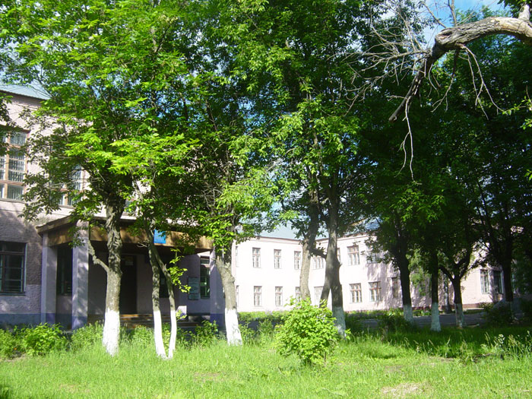
У каждого человека есть свое понимание философии. Например, «философия – дисциплина, изучающая наиболее общие существенные характеристики и фундаментальные принципы реальности и познания, бытия человека, отношения человека и мира». Для меня философия – это мое мироощущение, миропонимание, это осознание того, что происходит со мной ежедневно. Совсем недавно, всего три года назад, когда я первый раз пришла в свою школу – школу №5, в моей жизни появилось такое проявление философии как педагогическая философия. В переводе с древнегреческого языка философия - любовь к мудрости, вот и я каждый день стремлюсь к педагогической мудрости, несмотря на свой небольшой опыт.

В отличие от многих учителей, которые прежде чем прийти работать в школу долгие годы мечтают об этом, стремятся к этому, я сделала этот выбор, еще не осознавая, что ждет меня впереди.

Когда я переступила школьный порог, меня ждал мир совсем незнакомый, новый и, как я теперь понимаю, непохожий на реальный мир. Это мир детства, беззаботности, доброты, порой жестокости, мир, где формируется Человек с большой буквы, где происходит становление личности. И с каждым уроком, с каждым прожитым часом в школе, я понимаю, как много он содержит в себе таинств, и как манит эта стихия, попавши в которую однажды, уже не уйдешь никогда.
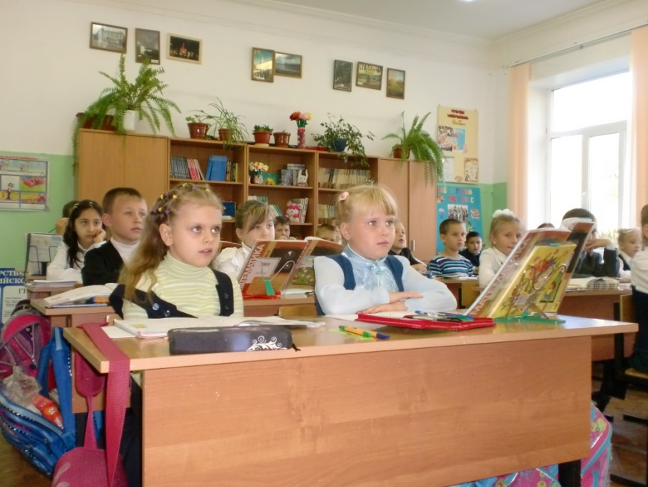
Многие говорят, что быть педагогом, учителем, это трудная задача. Но лишь немногие понимают, насколько это трудно. Совсем недавно я осознала, что в школу дети приходят не просто получать знания, они приходят сюда учиться жить. А главная задача учителя – это направить маленького человека на такой путь, который помог бы ему выжить в современном, сложном, мире, не потеряв при этом способность верить, надеяться и любить.
Каждый раз, когда я иду на урок, вспоминаю о том, что абсолютно всех детей можно чему-то научить. Безнадежных детей нет, и не будет. За урок, за этот короткий промежуток времени, первое, что должен сделать учитель – дать ребенку веру в свои силы.
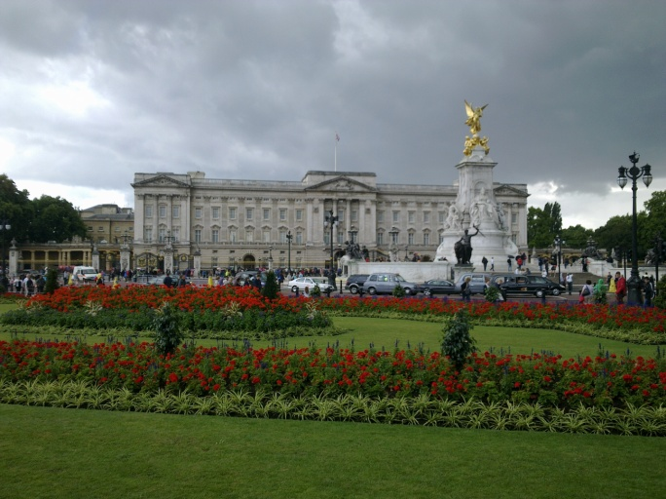
Моя специальность – учитель английского языка. А это значит, что я должна научить детей не только говорить на иностранном, совсем чужом языке, но и раскрыть, показать им другую неизведанную культуру и традиции. И не просто должна дать учащимся необходимые знания, а заинтересовать их, увлечь, как когда – то меня увлекли этим предметом мои учителя. Ведь чем больше возможностей мы даем ребенку для развития, чем шире его кругозор, тем более самостоятелен он. Ребенок не делит людей на чужих и своих, никого не боится – и в его душе нет или почти нет зла. Я учу детей сохранять и активно проявлять свои лучшие качества: доброту, внимание друг к другу, умение понимать, прощать и беречь людей. Ребенок должен уметь радоваться успехам других, сопереживать неудачам и проблемам. Если я каждого ученика научу быть добрым, то и весь мир станет добрее.
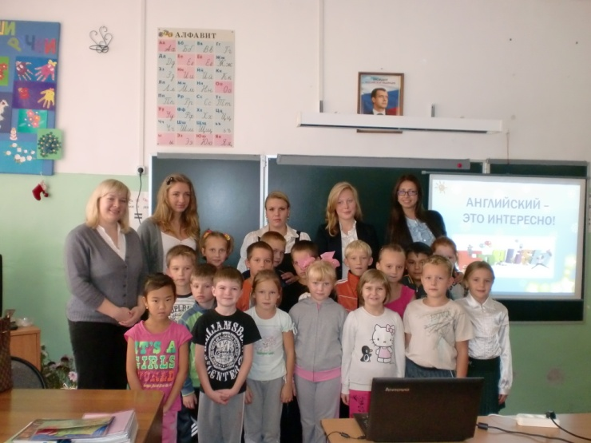
От меня во многом зависит, насколько мои ученики интегрируются в современный международный мир. Насколько «свобода общения» позволит им приобрести высшее образование, наладить профессиональное общение, а также дружить, общаться, путешествовать и просто понимать весь мир.
Так в чем же заключается моя педагогическая философия? В трех простых словах: «Внушай уверенность и помогай!».

Я счастлива, что я в своей стихии,
Чем я могу дополнить этот мир?
Мои ученики – отличники России,
Для них доступен сам Шекспир.

